Приложение №2
к Постановлению Администрации
Муромцевского городского поселения
Муромцевского муниципального района
Омской области
от "00" марта 2024 № 00-п

Схема планируемых к размещению мест (площадок)накопления твердых коммунальных отходов
на территории Муромцевского городского поселения
Муромцевского муниципального района Омской области

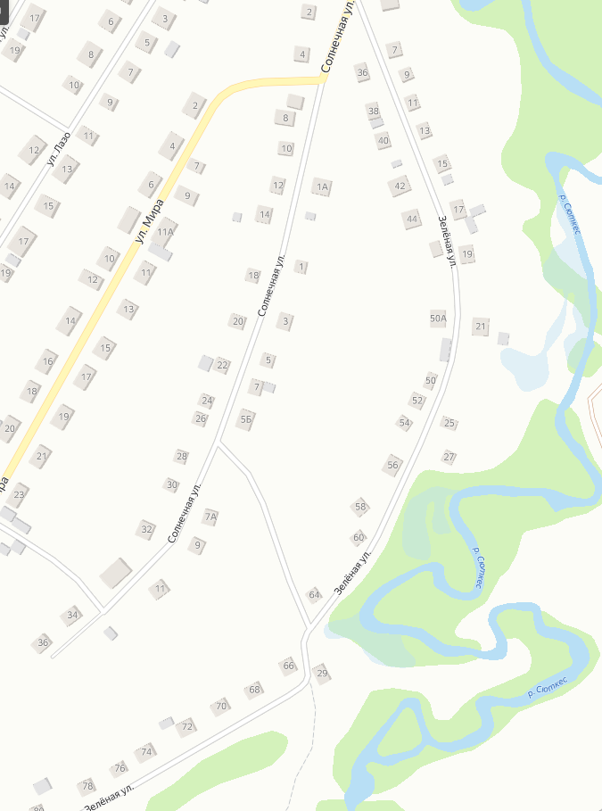
ул. Зелёная, дом № 64
КП 2
р.п. Муромцево

Схема планируемых к размещению мест (площадок)накопления твердых коммунальных отходов
на территории Муромцевского городского поселения
Муромцевского муниципального района Омской области
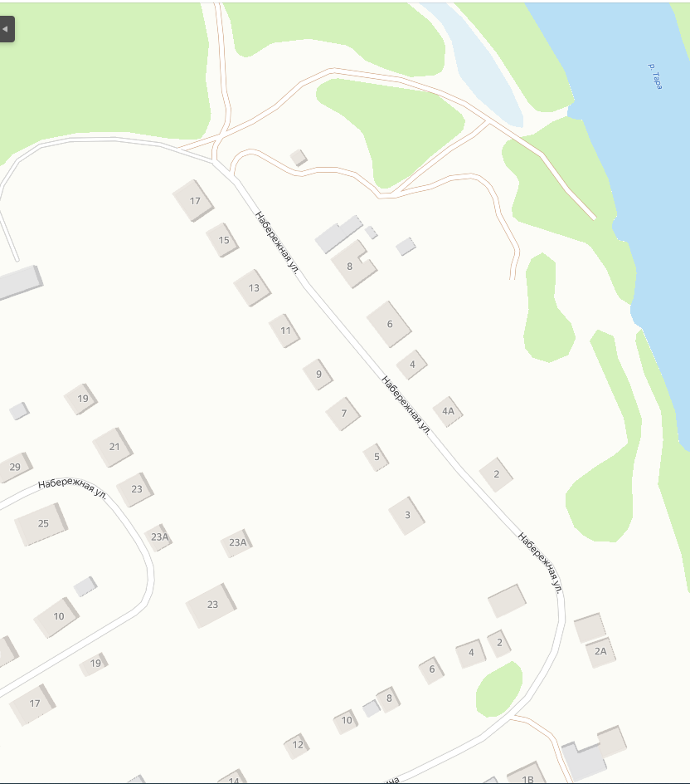
КП 3
ул. Набережная, дом № 2А
р.п. Муромцево

Схема планируемых к размещению мест (площадок)накопления твердых коммунальных отходов
на территории Муромцевского городского поселения
Муромцевского муниципального района Омской области
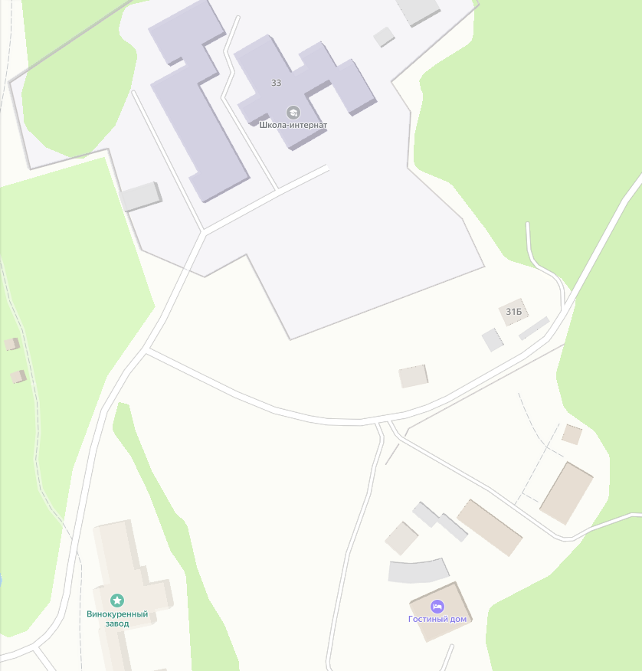
ул. Кооперативная, дом 33А
КП 1
мкр. Петропавловка

Схема планируемых к размещению мест (площадок)накопления твердых коммунальных отходов
на территории Муромцевского городского поселения
Муромцевского муниципального района Омской области

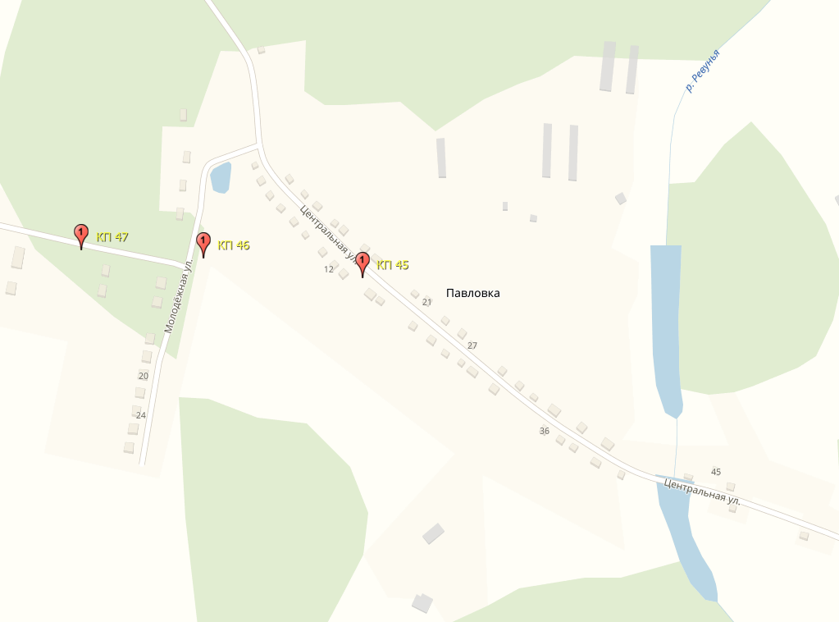
КП 4
КП 5
КП 6
д. Павловка

Схема планируемых к размещению мест (площадок)накопления твердых коммунальных отходов
на территории Муромцевского городского поселения
Муромцевского муниципального района Омской области
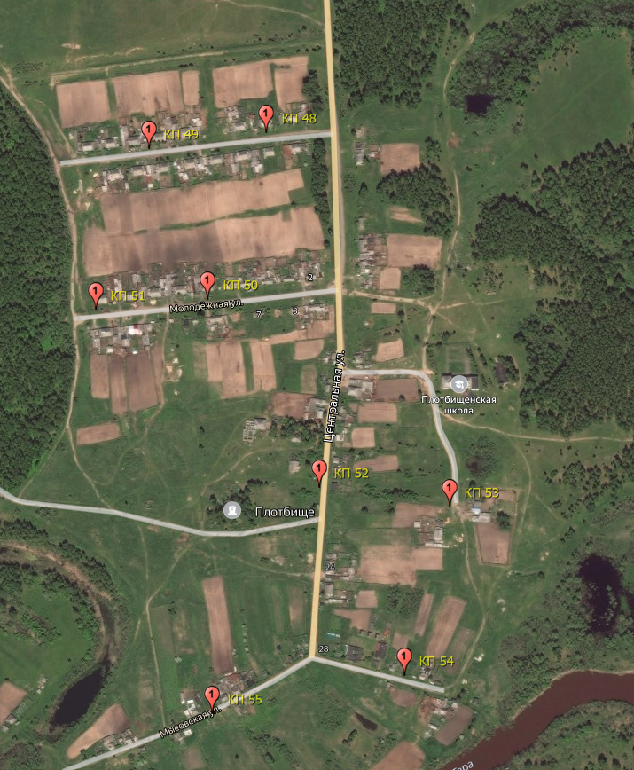
КП 8
КП 7
КП 12
КП 11
КП 10
КП 9
КП 13
КП 14
д. Плотбище

